Empleado

Hoja de trabajo

Nombre HECTOR ALEJANDRO RIASCOS INSUASTY

CódigoId: 871752

1. Agregue a la clase Empleado un atributo que modele el número de hijos del empleado.

class Empleado:

“””Número de hijos del empleado. “””

1. Construya un método (incluyendo la declaración) que diga cuantos hijos tiene un empleado.

class Empleado:

‘’’----------------------------------------------------------------- // Métodos //----------------------------------------------------------------- /’’’

‘’’ Informa el número de hijos que tiene un empleado ‘’’

1. Construya un método (incluyendo la declaración) que calcule el auxilio educativo para el empleado. El auxilio educativo se calcula con el cinco por ciento (5%) del salario del empleado multiplicado por el número de hijos que tiene.

class Empleado:

‘’’----------------------------------------------------------------- // Métodos //----------------------------------------------------------------- ‘’’

‘’’... /\*\* \* Calcula el auxilio educativo del empleado. \*’’’

1. Construya un método (incluyendo la declaración) que calcule el auxilio educativo para el empleado. Esta vez, el cálculo del auxilio educativo se hace con un porcentaje del salario que se recibe como parámetro.

class Empleado:

‘’’----------------------------------------------------------------- // Métodos //-----------------------------------------------------------------‘’’

‘’’ ... /\*\* \* Calcula el auxilio educativo del empleado \*/’’’

1. Construya un método que calcule la diferencia salarial de un empleado con otro. El segundo empleado ingresa como parámetro.

class Empleado:

‘’’----------------------------------------------------------------- // Métodos //-----------------------------------------------------------------‘’’

‘’’ /\*\* \* Calcula la diferencia salarial respecto a otro empleado \*/’’’

1. Enumere los conceptos que ha aprendido en este nivel del curso, y mencione también las principales dificultades que ha tenido en el aprendizaje.

DESARROLLO



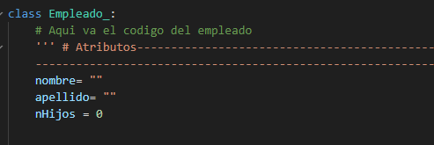

1. 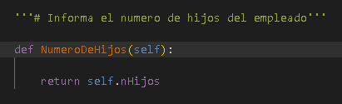

1. Texto

   Descripción generada automáticamente

1. Texto

   Descripción generada automáticamente
2. -Aprendí a llamar variables de otros archivos py, en este caso inicio.py

-Añadí también conocimientos para realizar operaciones, así como también la función abs que me permite sacar un numero no negativo para que en el proceso return solamente se tome el resultado de la operación en positivo

-Personalmente se me ha hecho difícil el poder identificar los parámetros que puedan llevar los métodos en vez de colocarlos en los atributos iniciales.